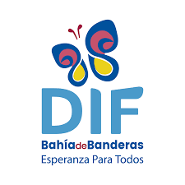Sistema Municipal para el Desarrollo Integral de la Familia

Bahía de Banderas, Nayarit

**DENTAL**

(Gráficas comunidades 1er trimestre 2021)